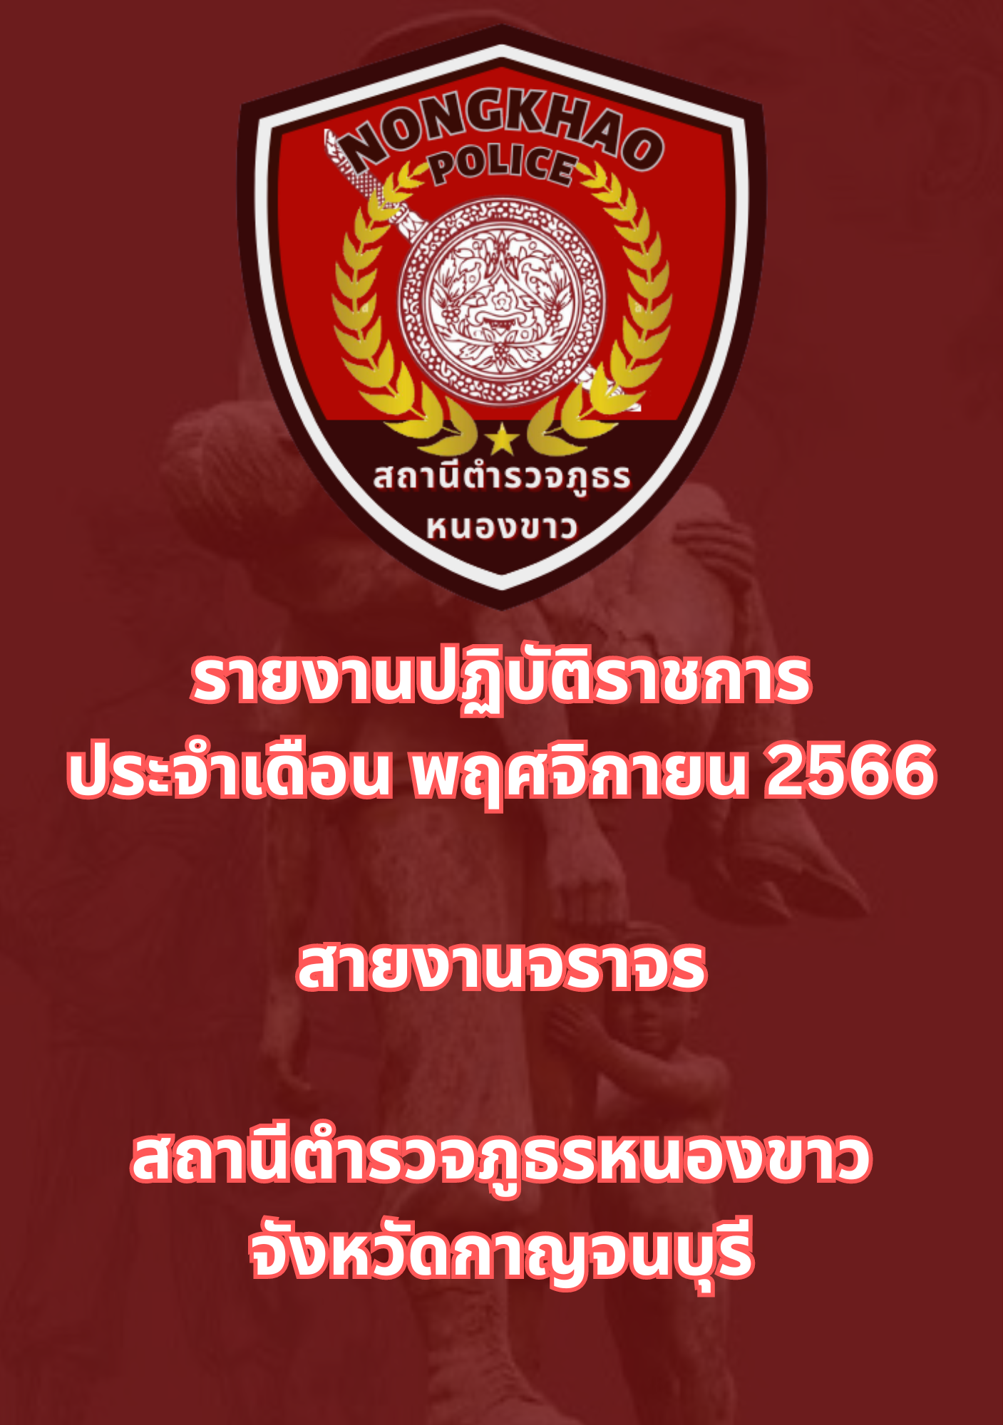

ข้อมูล ณ วันที่ 30 พฤศจิกายน 2566
รายงานการปฏิบัติราชการประจำเดือนพฤศจิกายน
ประจำปีงบประมาณ พ.ศ. 2567
สถานีตำรวจภูธรหนองขาว

ช่วงวันที่ 1 พฤศจิกายน 2566 ถึง 30 พฤศจิกายน 2566 เจ้าหน้าที่ตำรวจจราจรได้มีการอำนวยความสะดวกด้านการจราจร และดูแลความปลอดภัยของประชาชน หน้าสถานศึกษาและจุดบริการต่าง ๆ จำนวน 50 ครั้ง
ช่วงวันที่ 1 พฤศจิกายน 2566 ถึง 30 พฤศจิกายน 2566 เจ้าหน้าที่ตำรวจจราจรได้มีการอำนวยความสะดวกด้านการจราจร และดูแลความปลอดภัยของประชาชนที่ข้ามถนน ในช่วงเวลาเร่งด่วน และมีปริมาณรถหนาแน่น จำนวน 10 ครั้ง
ผลการจับกุมคดีจราจร ช่วงวันที่ 1 พฤศจิกายน 2566 ถึง 30 พฤศจิกายน 2566 ไม่มีใบขับขี่ จำนวน6ราย ไม่สวมหมวกนิรภัย จำนวน 4 ราย

